Ideen für die Konstruktion
mit TinkerCAD

- Konstruktion geometrischer, regelmäßiger Formen
https://fablab-luzern.ch/wp-content/uploads/2014/12/FabLab-Luzern-TinkerCAD-Anleitung-Rev0.4.pdf
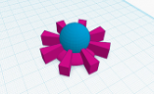 | 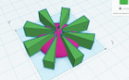 | 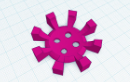

- Konstruktion von Tieren, Kuscheltieren
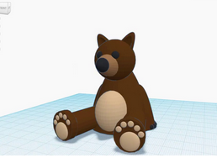
- Konstruktion eines Spielwürfels (Zahlen oder Punkte – Volumenkörper und Bohrung)

- Konstruktion einer Tasse, Schachtel mit Deckel, Bleistift, Handyhülle

- 3D – Schrift:
